Exercici25: TRANSFORMACIÓ
CENTRO DE INVESTIGACIÓN

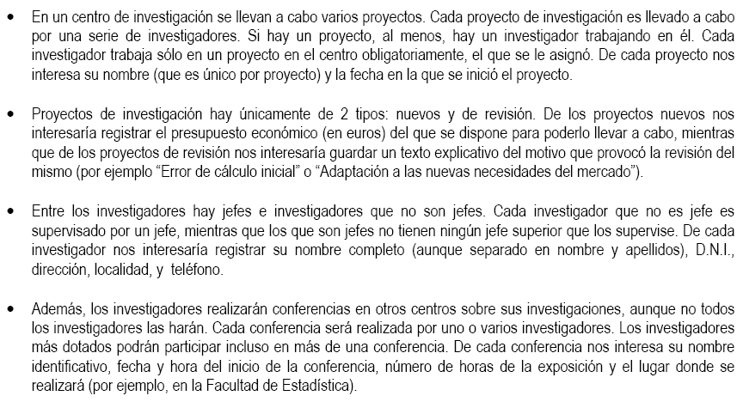

Investigador (DNI, nombre, apellidos, dirección, teléfono, localidad)

pro
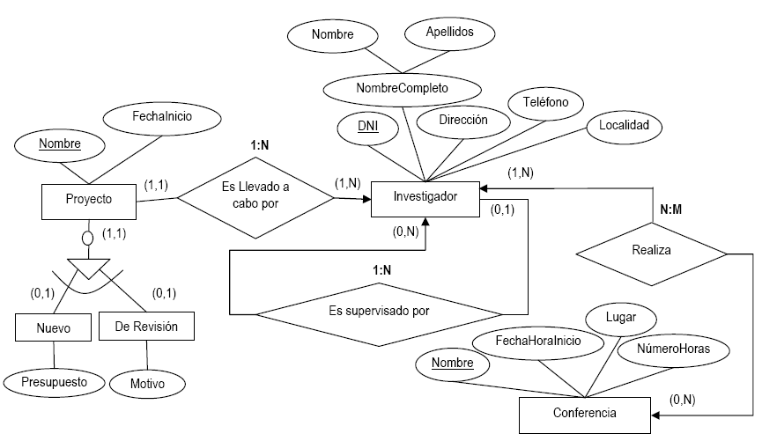

Investigador(DNI, nombre, apellidos, dirección, teléfono, localidad, proyecto) proyecto not null
Supervisado (DNIsupervisado,DNIsupervisor)
Proyecto (Nombre, fechaInicio)
Nuevo(Nombre, presuspuesto)
DErevision(Nombre, motivo)
Conferencia (Nombre, fechaHoraInicio, lugar, NumeroHoras)
Conf-inv(Nombre, DNI)

Investigador→proyecto→proyecto
Supervisado→DNIsupervisado→investigador
Supervisado→DNIsupervisor→investigador
Nuevo→nombre→proyecto
DErevision→nombre→proyecto
Conf-inv→nombre→conferencia
Conf-inv→DNI→investigador

